利莫瑞克大学 × LICHPU 工业评估（15 ECTS）
智慧校园生活实验室 · 主题 8 智能设施与预测性维护
项目 8.1 振动状态监测器
实施方案

项目 | 内容
文件性质 | 本项目单节点样机的完整实施方案，覆盖选型、耗材、接线、施工、固件、服务端、校准与验证
技术路线 | ESP32 单板 + MPU6050（I²C，加速度 + 板载温度）+ DS18B20 表面温度 + Node-RED 仪表板
装配方式 | **全程免焊接**：模块均选购已焊排针版，杜邦线直插，电源经面包板电源轨分配；不需要电烙铁，也不需要免焊端子
硬件成本 | **实际支出 ¥138.85**（含备用 ESP32）；预算上限 ¥150，结余 ¥11.15
实施工时 | 约 11 ~ 15 个工作日（免焊接后接线与调试时间明显缩短）
核心内容 | 13 个施工步骤，每步给出验收标准与常见问题；11 项需求与 13 条验收标准；按实际采购的物料清单与成本核算
版本 / 日期 | V3.2（按实际采购器件更新物料与成本） 2026-10-25

一、设计思路与总览

1.1 设计思路
本项目受两条约束：**硬件预算不超过 ¥150**，以及**尽量减少焊接操作**（实验室焊接条件有限，且焊接质量会直接影响调试效率与可靠性）。两条约束指向同一个解法：用**集成度更高的模块 + 杜邦线直插**，把元件数量和手工工序同时压下来。
同时，评估权重中技术设计与实现（C）占 25%，而测试、验证与数据分析（D）占 20%、报告（E）占 15%、专业执行（B）占 15%。四分之三的分数来自“系统做完、测过、记录清楚”，因此本方案把省下的时间全部投入到校准、对照实验与数据分析上。

1.2 关键设计选择
表 1 关键设计选择与理由
设计环节 | 本方案的选择 | 理由
主控 | ESP32-WROOM-32 单板（内置 Wi-Fi，已焊排针版） | 一块板同时完成采集、计算与联网，省掉模块间通信与额外调试；排针已焊，开箱即用
振动与温度采集 | MPU6050 模块（GY-521，I²C） | 一颗芯片同时提供三轴加速度、三轴陀螺与板载温度；只需 4 根线，且省掉 ADXL345 与独立温度芯片
表面温度 | DS18B20 防水探头（1-Wire） | 补充一路可直接贴附在风机外壳上的温度，比芯片结温更贴近实际工况
本地指示 | 板载 LED + 板载 BOOT 按键 + 有源蜂鸣器模块 | 开发板本身自带 LED 与按键，不必另购，也无需焊接限流电阻与三极管
装配方式 | 全部杜邦线直插 + 免焊螺丝端子 | **零焊接工序**，出问题可立即换线换模块，调试速度显著提升
服务端 | Node-RED 单进程 + SQLite（跑在笔记本上） | 一个进程同时充当 MQTT Broker、历史库与仪表板，零硬件采购
供电 | ESP32 用 USB 充电器；5 V 风扇用另一个充电器经 USB 转杜邦线供电 | 两路分开，避免电机噪声串入数字电源；都用手边现有的 USB 电源，成本为零
硬件成本 | ¥94（含备用板 ¥119） | 见第二章逐项清单，留有 ¥31 以上余量
实施工时 | 约 11 ~ 15 个工作日 | 免焊接后接线与排故时间缩短约 2 天

1.3 系统总览
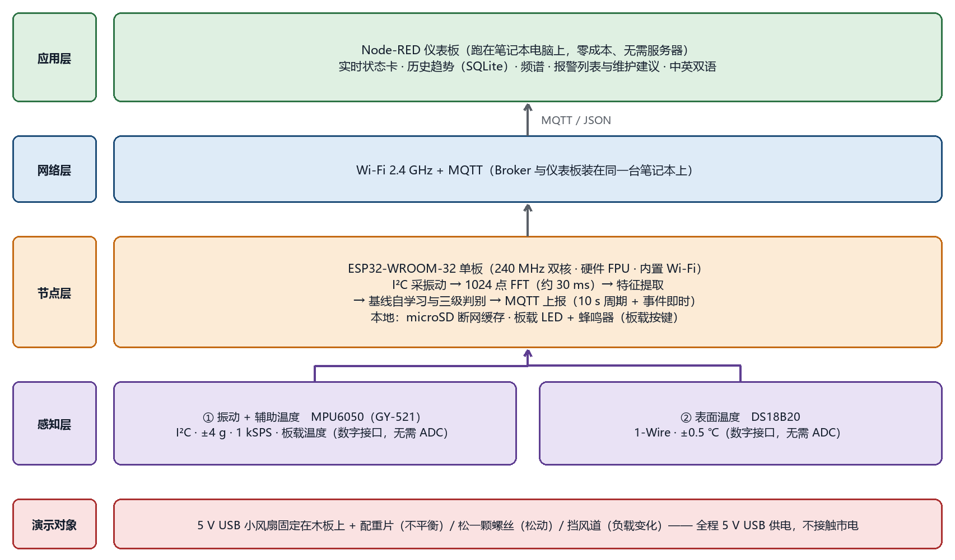
图 S1 系统架构
关键点：MPU6050 与 DS18B20 都是数字接口（I²C 与 1-Wire），因此整个系统不需要 ADC、不需要模拟前端、也不需要信号调理电路。板载 LED 与按键省掉两个外设及其限流电阻，有源蜂鸣器模块自带驱动省掉三极管——这些都直接减少了焊接点。

1.4 总览
表 2 总览
项目 | 内容
硬件成本 | ¥94（主要器件 ¥73 + 连接件 ¥8 + 结构与电源 ¥13）；含备用 ESP32 板 ¥119。预算上限 ¥150，余量 ≥ ¥31
服务端成本 | ¥0（使用现有笔记本 + Node-RED + SQLite，不采购服务器）
装配工序 | 零焊接：所有连接均为杜邦线直插或免焊螺丝端子
实施工时 | 约 11 ~ 15 个工作日（不含报告、海报与答辩准备）
里程碑 | 第 5 ~ 6 周即可得到可演示的完整系统（采集 → 判别 → 上报 → 仪表板）
交付物 | 节点样机 1 台、固件源码 1 套、Node-RED 流程 1 套、实验数据集 1 份、校准与测试记录 1 套

二、物料清单（实际采购）
本章按“主要器件 / 连接件 / 结构与电源”三类列出**实际采购**的型号与价格。全部为**已焊排针**的成品模块；传感器与主控之间用杜邦线直插，电源经面包板电源轨分配——**装配过程不需要电烙铁，也不需要免焊端子和 12 V 升压线**。

2.1 主要器件
表 3 主要器件清单（实际采购）
# | 物料 | 实际采购型号 / 规格 | 数量 | 单价 ¥ | 小计 ¥
1 | 主控板 | ESP32-WROOM-32 开发板（**CH340C，已焊针 30Pin，Type-C**） | 2 | 23.00 | 46.00
2 | 振动 + 温度 | MPU-6050 三轴重力加速度模块（GY-521，已焊针，I²C） | 1 | 13.50 | 13.50
3 | 表面温度 | DS18B20 带防水探头转接模块 + 传感器 + 杜邦线 | 1 | 8.50 | 8.50
4 | 存储卡座 | Micro SD 卡模块 SPI 接口（已焊针，板载电平转换） | 1 | 2.30 | 2.30
5 | 存储卡 | microSD 32 GB Class10 A1（联想，全新带 5 年换新） | 1 | 35.90 | 35.90
6 | 声音指示 | 有源蜂鸣器模块（3.3 ~ 5 V，**低电平触发**） | 1 | 1.50 | 1.50
7 | 演示设备 | 静音小风扇 5 V 9225（92 mm，**1700 RPM**） | 1 | 4.80 | 4.80
 | 小计 | 含 1 块备用 ESP32 板 |  |  | 112.50

2.2 连接件
表 4 连接件清单（实际采购）
# | 物料 | 规格 / 说明 | 数量 | 单价 ¥ | 小计 ¥
8 | 数据线 | TYPE-C 数据线 1 m（**可传输数据**，非纯充电线） | 1 | 2.20 | 2.20
9 | 风扇供电 | USB 公头转杜邦 2.54 mm 线（取 USB 5 V 给风扇） | 1 | 4.80 | 4.80
10 | 杜邦线 | 母-母 / 母-公 20 cm（信号线 + 电源线） | 1 套 | **学校提供** | 0
11 | 面包板 | 400 孔（3V3 / GND / 5V 电源轨分配） | 1 | 学校 / 自有 | 0
 | 小计 | **不需要洞洞板、排针、焊锡、助焊剂、热缩管，也不需要免焊端子与 12 V 升压线** |  |  | 7.00

2.3 结构与电源
表 5 结构与电源清单
# | 物料 | 规格 / 说明 | 数量 | 单价 ¥ | 小计 ¥
12 | 外壳与底板 | 快递纸盒 + 木条 200×100 mm（自备） | 1 | 自备 | 0
13 | 固定与配重 | 双面胶、尼龙扎带、硬币 / 螺母（自备） | 1 套 | 自备 | 0
14 | 电源 | USB 充电器 ×2（ESP32 与风扇各一，现有） | 2 | 现有 | 0
 | 小计 | 电源使用手边现有 USB 充电器，不计入采购 |  |  | 0

2.4 需要准备的工具
**本方案不需要电烙铁，也不需要免焊端子。** 只需以下几样，实验室通常都能借到：
- 万用表 —— 每一步接线后先量通断与电压，再上电；
- 螺丝刀、斜口钳（剪扎带、剥电源线）；
- **USB-A 转 Type-C 数据线**（已采购 1 m）—— 必须是数据线，纯充电线电脑识别不到板子；
- **CH341SER 驱动** —— 本方案采购的板是 CH340，装 WCH 官方的 CH341SER（见步骤 1）；
- 手持测温计（可选）—— 校准 DS18B20 用；
- 手持测振仪 —— 幅值比对用，**必须先确认实验室能否借到**（风险 R-02 的前提）。

2.5 到货核对要点
表 6 到货核对与替代型号
物料 | 本次采购 | 到货先做 | 可用替代
主控板 | ESP32-WROOM-32 · CH340C · 已焊针 30Pin · Type-C | 验货确认**排针已焊**；装 CH341SER 后设备管理器出现 COM 口 | ESP32-S3 / C3（引脚需重排）
振动 | MPU-6050 三轴加速度模块（已焊针） | 读 WHO_AM_I 应为 **0x68**；静止 Z 轴约 1.000 g，零偏 ≤ ±0.2 g | ICM-42688-P、ADXL345（需改驱动）
表面温度 | DS18B20 带防水探头转接模块 | 探头裸线接**模块自带的绿色端子**；读数不应是 85 ℃ 或 −127 ℃ | SHT31（I²C）
存储 | Micro SD 卡模块（SPI + 电平转换） | **VCC 先试 3.3 V**，识别不到再改 5 V；接前量 CS/MOSI/SCK 对 GND | 直接用 ESP32 片内 SPIFFS（容量小）
存储卡 | microSD 16 / 32 GB Class10 A1（全新品牌） | **拷 4 GB 文件验证容量**（二手/扩容卡会循环覆盖） | —
声音指示 | 有源蜂鸣器模块（**低电平触发**） | 确认有源且带驱动；**GPIO25 输出 LOW 时响**，代码需反相 | 高电平触发版（更省心）
演示风扇 | 静音风扇 5 V 9225（1700 RPM，XH2.54-2P） | USB 公头转杜邦线供电：**红→5V、黑→GND**，白绿悬空；杜邦母头直接插 XH 公针 | 任意 120 mm 风扇（转速 1000 ~ 2000 r/min）

2.6 成本汇总
表 7 成本汇总（预算上限 ¥150）
项目 | 金额 ¥ | 说明
主要器件（表 3） | 112.50 | ESP32 ×2、MPU6050、DS18B20、microSD 卡座与卡、蜂鸣器、演示风扇
连接件（表 4） | 7.00 | 数据线、USB 转杜邦线；杜邦线与面包板由学校提供
结构与电源（表 5） | 0 | 外壳、底板、配重自备；电源用现有 USB 充电器
实际支出合计 | 119.50 | 4 人分摊约 ¥30 / 人
预算上限（老师要求） | 150 | —
结余 | 30.50 | **达标，余量 ¥30.50**（约 20 %）
按预算单价口径（对照） | 约 135 | 编制方案时的估价，实际支出低于估价

与初始方案的差异说明：初始方案曾列入洞洞板、排针、焊锡、助焊剂、热缩管（约 ¥40）、KF301 免焊端子（约 ¥13）、12 V 机箱风扇与升压线（约 ¥19）。实际采购中全部取消或替换：① **已焊排针模块 + 杜邦线直插**（杜邦线由学校提供），不需要焊接；② 全项目唯一的裸线（DS18B20 探头引线）由**该模块自带的绿色端子**解决，不需要免焊端子；③ 改用 **5 V 9225 风扇**（1700 RPM），用 USB 公头转杜邦线直接供 5 V，**不需要 12 V 升压线**。因此实际支出由估价 ¥135 降至 **¥119.50**，结余 ¥30.50（约 20 %）。

三、接线与装配

3.1 接线图
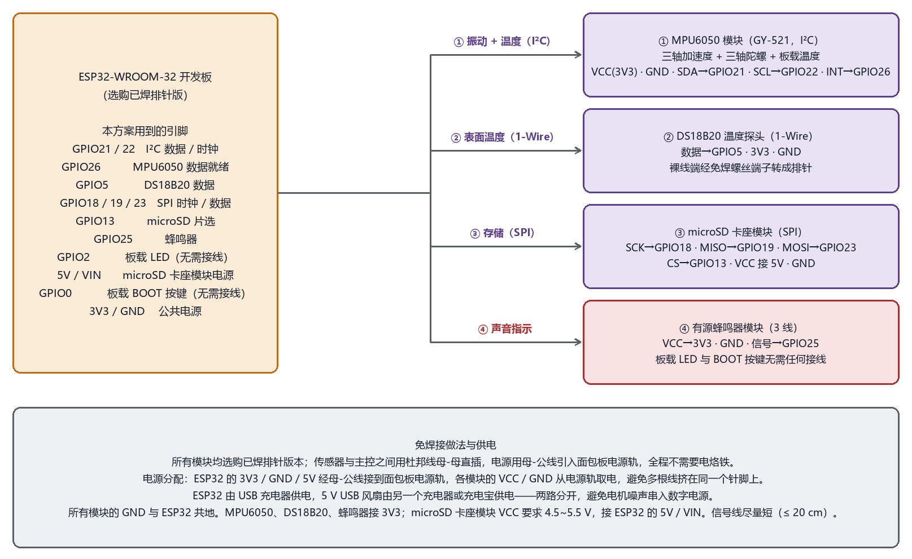
图 S2 接线示意图（全程免焊接，④ 为声音指示）

3.2 引脚分配
表 8 ESP32 引脚分配
引脚 | 功能 | 连接对象 | 说明
GPIO21 | I²C SDA | MPU6050 SDA | I²C 数据线，400 kHz
GPIO22 | I²C SCL | MPU6050 SCL | I²C 时钟线，400 kHz
GPIO26 | 外部中断 | MPU6050 INT | 数据就绪 / FIFO 水位，可选
GPIO5 | 1-Wire | DS18B20 数据 | 4.7 kΩ 上拉到 3V3（模块自带）
GPIO18 | SPI SCK | microSD 时钟 | SPI 总线时钟
GPIO19 | SPI MISO | microSD 数据输入 | SPI 总线 MISO
GPIO23 | SPI MOSI | microSD 数据输出 | SPI 总线 MOSI
GPIO13 | SPI CS | microSD 片选 | 片选，软件控制
GPIO25 | 数字输出 | 有源蜂鸣器模块信号脚 | 模块 3 线：VCC→3V3、GND、信号→GPIO25；**本模块低电平触发，输出 LOW 时响**，上电前需先拉高（见 5.3 ⑤）
GPIO2 | 板载 LED | **无需接线** | 开发板自带，用闪烁模式表示状态
GPIO0 | 板载按键 | **无需接线** | 开发板自带 BOOT 键，用作功能键
GPIO1 / 3 | USB 串口 | 调试与烧录 | 板载 USB 完成
3V3 / GND | 电源 | MPU6050、DS18B20、蜂鸣器 | **一律 3.3 V，禁止接 5 V**
5V / VIN | 电源 | microSD 卡座模块 | **该模块 VCC 要求 4.5 ~ 5.5 V，必须接 5 V**（板载稳压再给卡供 3.3 V）

3.3 供电与接地
- **电源分配**：ESP32 的 3V3 / GND / 5V 用**母-公杜邦线**接到面包板电源轨，各模块的 VCC / GND 从电源轨取电——ESP32 上 3V3 只有 1 个针脚，要供 3 个模块，直接叠插在针脚上不可靠，面包板是免焊、直观的解法。
- ESP32 由 USB 充电器（5 V）供电；**5 V 9225 风扇由另一个充电器或充电宝经 USB 公头转杜邦线供电**（红线→5 V、黑线→GND，另两根悬空）。**两路分开**，避免电机噪声串入数字电源——这是本项目最容易忽视又最容易导致数据异常的问题。
- 所有模块的 GND 与 ESP32 共地。MPU6050、DS18B20、蜂鸣器接 3V3；**microSD 卡座模块要求 VCC 4.5 ~ 5.5 V，接 ESP32 的 5V / VIN**。
- 信号线尽量短（≤ 20 cm），并远离风扇电源线。
- USB 充电器与充电宝属于“手边现有”，不计入采购预算。

3.4 装配顺序（无焊接工序）
表 9 装配顺序与注意事项
顺序 | 动作 | 注意事项
1 | 检查各模块排针是否已经焊好 | **这是唯一可能翻车的地方**：若收到的是未焊排针的散件，请换货或请实验室代焊，不要自己硬上
2 | 用万用表确认开发板 3V3 与 GND 输出电压正常 | 先只上电不接任何模块
3 | 用杜邦线把 MPU6050 接到 GPIO21/22 与 3V3/GND | I²C 只有 4 根线；接完先跑读数自检
4 | DS18B20 探头三根裸线拧进免焊螺丝端子，再插杜邦线到 GPIO5 | 红线 VCC、黑线 GND、黄线数据；不要接反
5 | 用杜邦线接 microSD 模块（GPIO18/19/23/13） | 每接一路都要重新做一次自检
6 | 蜂鸣器模块（3 线）：VCC 接 3V3、GND，信号脚接 GPIO25 | 模块自带驱动无需三极管；**低电平触发**，先烧录固件再上电可避免长鸣
7 | 把模块与走线放进塑料盒，用双面胶和扎带固定 | DS18B20 探头要伸出盒外，便于贴到风机上
8 | 把风扇固定在木板上，MPU6050 用双面胶或螺栓贴在风扇外壳 | 安装要尽量**刚性**：贴紧外壳、接触面积大，避免用厚海绵垫

四、分步实施（13 步）
每一步都遵循同一个原则：**只增加一个变量，做完立即验证并记录**。免焊接方案下，步骤 1 ~ 4 的总耗时比上一版缩短约 1 天。
表 10 步骤 0：采购与工具准备（0.5 天）
项目 | 内容
目标 | 备齐第二章全部物料，安装开发与服务端软件
做什么 | ① 按表 3 ~ 表 5 下单（**全部选已焊排针/带驱动模块**，ESP32 买两块）；② 安装 Arduino IDE 2.x 并在板管理器中添加 ESP32 支持包；③ 安装 Node.js LTS，执行 npm install -g --unsafe-perm node-red；④ 在 Node-RED 的“节点管理”中安装 node-red-dashboard、node-red-node-sqlite、node-red-contrib-aedes 三个模块
验收标准 | Arduino IDE 能编译 ESP32 的 Blink 示例；浏览器打开 http://localhost:1880 看到编辑器；三个 palette 出现在左侧节点栏
常见问题 | aedes 模块负责充当 MQTT Broker，装了它就不必再单独安装 Mosquitto。**下单时务必确认勾选“已焊排针”**，否则会收到一堆要自己焊的散件。到货当天先验货：排针是否已焊、随附线缆是不是数据线

表 11 步骤 1：点亮最小系统（0.5 天）
项目 | 内容
目标 | 确认工具链、驱动、串口全部正常
做什么 | ① 按板载 USB 转串口芯片型号安装驱动（**本方案采购的板是 CH340 → 装 WCH 的 CH341SER 驱动**；其他板可能是 CP2102 → Silicon Labs CP210x VCP，或 CH9102 → WCH）；② 用 USB-A 转 Type-C **数据线**接入电脑，在设备管理器确认出现串口；③ 烧录 Blink + 串口打印，串口监视器波特率 115200
验收标准 | 设备管理器识别到 COM 口；板载 LED 闪烁；串口能看到周期输出
常见问题 | 这一步要排除三个坑，按现象分头排查：① 设备管理器出现黄色感叹号 → 驱动没装或装错型号，按芯片型号重装；② 插上完全没反应、连未知设备都没有 → 多半是线的问题，换一根 USB-A 转 Type-C **数据线**（C-to-C 线或纯充电线常常不传数据）；③ 上传报 Failed to connect → 按住 BOOT 键再点上传。**先换线，再怀疑板子。**

表 12 步骤 2：接通 MPU6050（1 天）
项目 | 内容
目标 | 把加速度计读通，拿到可信的加速度与板载温度原始值
做什么 | 按表 8 接线（SDA→GPIO21、SCL→GPIO22）→ 先读 WHO_AM_I 寄存器（0x75，**原始值应为 0x68**）→ 再读三轴加速度与板载温度
验收标准 | WHO_AM_I **原始寄存器 = 0x68**；静止时 |a| ≈ 1.000 g；轻敲桌面数值明显跳变；板载温度读数接近室温（略高）
常见问题 | **到货必须做三步自检**。注意：Electronic Cats 的 MPU6050 库对 WHO_AM_I 做了归一化，`getDeviceID()` 返回的是 `WHO_AM_I >> 1` 的低 6 位（**0x34**），而寄存器原始值是 **0x68**——两者都要核对，别被 0x34 误导：静止 Z 轴约 1.000 g（零偏 ≤ ±0.2 g）、连采 1000 点看噪声量级；任一项不过立即换货。I²C 地址是 0x68（AD0 接地）或 0x69（AD0 接高）。若扫描不到设备，先用 I²C 扫描程序确认地址；量程建议设为 ±4 g（8192 LSB/g，兼顾分辨率与量程）

表 13 步骤 3：接通 DS18B20（0.5 天）
项目 | 内容
目标 | 读到可直接贴附外壳的表面温度
做什么 | 探头裸线拧进免焊螺丝端子，信号端接 GPIO5；用 OneWire + DallasTemperature 库读取
验收标准 | 室温读数合理；手指捏住探头，温度在数秒内上升 1 ~ 2 ℃
常见问题 | 若读到 −127 ℃，说明时序或上拉有问题；先只接一个 DS18B20，多探头需要先搜索 ROM 地址。**不要接反电源线**，反接会烧探头

表 14 步骤 4：接通 microSD 存储（0.5 天）
项目 | 内容
目标 | 能写能读，为断网缓存做准备
做什么 | 按表 8 接线（SCK→18、MISO→19、MOSI→23、CS→13；VCC 接 5V / VIN）；接前先量信号脚电压；用 SD 库挂载并写一个 CSV 文件再读回
验收标准 | 文件创建成功，内容读回一致
常见问题 | **本模块 VCC 要求 4.5 ~ 5.5 V，接 3V3 会识别不到卡**；文件名用 8.3 短名兼容性最好；挂载失败先把 SPI 时钟降到 4 MHz 试试。CS 用 GPIO13 而不是 GPIO2，因为 GPIO2 是板载 LED

表 15 步骤 5：完成定时采样与 FFT（2 ~ 3 天）
项目 | 内容
目标 | 把时域波形变成可信的频谱——这是全项目的技术核心
做什么 | ① 用微秒级定时循环实现 1 kSPS × 1024 点采样；② 去均值 + Hanning 窗；③ 用 arduinoFFT 做 1024 点 FFT；④ 换算幅值谱
验收标准 | 采 1 s 统计点数为 1000 ± 5；把传感器贴在小音箱振膜上放 100 Hz 正弦，谱峰出现在 100 Hz ± 1 %；贴在风机外壳上时，基频带内应出现约 25 Hz 的峰
常见问题 | **不要用 delay() 循环采样**，采样率会飘、频谱全假；把采样放在高优先级任务并绑定到 ESP32 的 core 1，网络留在 core 0，否则 Wi-Fi 会打断采样节拍。MPU6050 建议用 FIFO 突发读取，避免每个采样点单独发起一次 I²C 事务

表 16 步骤 6：实现特征计算（1 天）
项目 | 内容
目标 | 把频谱与时域数据压缩成几个可判读的指标
做什么 | 计算 RMS、峰值、速度有效值（10 ~ 250 Hz 积分）以及基频带（20 ~ 45 Hz）内的最大幅值及其频率；同时记录 DS18B20 表面温度与 MPU6050 板载温度
验收标准 | 各指标随时间平稳；用手挡风道时 RMS 与温度同时上升
常见问题 | 没有转速传感器时，**不要去找精确的 1×**，改用“基频带内最大峰值”作为指标，这样转速小范围波动时结果依然稳定

表 17 步骤 7：基线自学习与三级判别（1 ~ 2 天）
项目 | 内容
目标 | 让节点自己判断设备状态
做什么 | ① 开机连续采集 60 s，算振动 RMS 的 μ 与 σ；② 按 μ+3σ / μ+6σ 与温度增量+8 ℃ / +15 ℃ 分级；③ 加迟滞（连续 3 帧确认报警、连续 5 帧确认恢复）；④ 驱动板载 LED（闪烁模式）与蜂鸣器（**低电平触发：输出 LOW 时响**）。用 BUZZER_ON() / BUZZER_OFF() 两个宏隔离极性，并在 setup() 开头按“INPUT_PULLUP → 输出置高 → 切 OUTPUT”的顺序初始化，避免复位期间长鸣；若仍长鸣，在 I/O 与 3V3 之间并接 10 kΩ 上拉电阻
验收标准 | 叶轮贴配重后状态由正常升到注意或报警，撕掉后能自动恢复；正常工况连续运行 2 h 内假阳性不超过 1 次
常见问题 | 基线只在“连续 30 min 处于正常状态”时缓慢更新，否则会把已经劣化的状态学成新的正常，导致漏报。板载 LED 是单色，用闪烁频率区分三级状态（常亮 / 1 Hz / 4 Hz）

表 18 步骤 8：接入 MQTT 上报（1 天）
项目 | 内容
目标 | 把结果送到笔记本
做什么 | 用 PubSubClient 组 JSON 并发到笔记本 IP 的 1883 端口，周期 10 s，事件即时上报
验收标准 | 在笔记本上用 MQTTX 订阅 smartcampus/vib/# 能看到完整 JSON；断网后节点继续运行并在恢复后补传
常见问题 | **第一件事就加 client.setBufferSize(1024);** PubSubClient 默认缓冲区只有 256 字节，JSON 超长会静默发送失败，查半天查不出来。笔记本要在路由器上做 DHCP 保留固定 IP

表 19 步骤 9：搭建 Node-RED 服务端与仪表板（1 ~ 2 天）
项目 | 内容
目标 | 得到实时 + 历史 + 报警的可视化界面
做什么 | 按表 24 搭建流程：aedes broker → mqtt in → json → function（状态与建议）→ dashboard 仪表与图表 + SQLite 存历史 + switch 报警
验收标准 | 浏览器打开 http://localhost:1880/ui 看到实时刷新的状态卡、趋势曲线与报警列表；重启 Node-RED 后历史数据仍在
常见问题 | SQLite 节点要显式建表（见 6.2），否则写入会静默失败；ui_chart 默认只保留内存中的点数，长趋势要靠 SQLite 查询回填

表 20 步骤 10：完成校准（1 天）
项目 | 内容
目标 | 让测量结果可追溯、可解释
做什么 | 用重力翻转法标定加速度灵敏度与零偏；冰水浴与温水比对 DS18B20；与手持测振仪同点同时比对幅值；板载温度与 DS18B20 做同步记录以给出偏置
验收标准 | 见第七章表 25 的判据；全部记录填入台账「6-测试记录」
常见问题 | 没有振动台时，报告里必须写明这是“比对”而不是“绝对溯源”，并给出不确定度预算。**先确认实验室能借到手持测振仪与手持测温计**，否则相应判据要降级为相对趋势验证

表 21 步骤 11：搭建演示台架并制造工况（1 天）
项目 | 内容
目标 | 能在台架上稳定复现三类工况变化
做什么 | 把 USB 风扇固定到底板；准备 2 g / 5 g 配重片、可松动的底座螺丝、可遮挡 30 % / 60 % 的纸板
验收标准 | 每种工况施加方式可重复，施加前后特征值有明确差异
常见问题 | 配重用胶带贴在叶轮同一位置并记录质量；松螺丝要记录圈数；遮挡板要记录面积比例——**可复现性是评估组成 D 的核心**

表 22 步骤 12：对照实验与数据分析（3 ~ 5 天）
项目 | 内容
目标 | 积累足以支撑结论的实验证据
做什么 | 按表 26 的实验矩阵逐项执行，每种工况按规定次数重复，记录全部特征值与原始 1024 点数据
验收标准 | 每个工况的样本量达标；用箱线图与 ROC 曲线评估各判据的检出能力，并报告假阳性率
常见问题 | 数据当场记录，不要事后补；原始数据统一命名并存到 Git 仓库的 evidence 目录

五、固件实现要点

5.1 程序结构
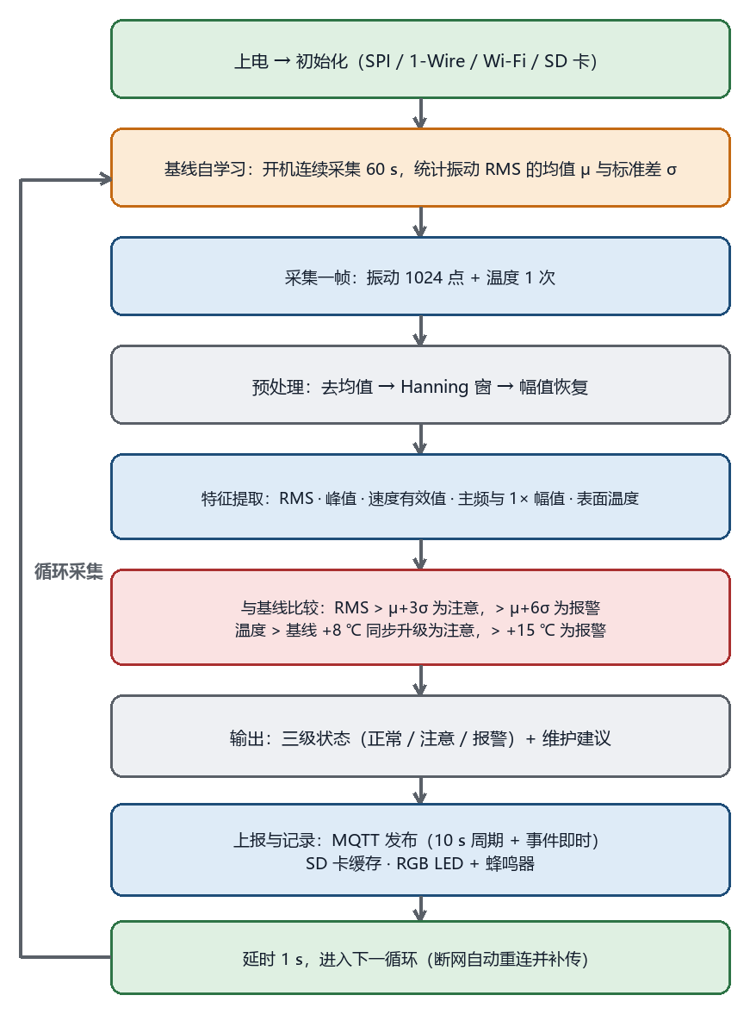
图 S3 固件主流程
- **双核分工**：采样任务用 xTaskCreatePinnedToCore 绑定到 core 1 并设高优先级，Wi-Fi 与 MQTT 留在 core 0。否则网络中断会打乱采样节拍，频谱失真。
- **依赖库**：MPU6050（或 i2cdevlib）、OneWire + DallasTemperature、arduinoFFT、PubSubClient、SD、ArduinoJson。全部为公共库，无需自己写底层驱动。
- **调试开关**：留一个串口命令（输入 r 重新学习基线、输入 d 打印一帧特征），现场调试效率会高很多。

5.2 关键参数配置
表 23 固件关键参数
参数 | 取值 | 说明
采样率 fs | 1000 Hz | MPU6050 加速度计最高 ODR，与 DLPF 带宽联动
帧长 N | 1024 点 | Δf = fs / N = 0.977 Hz
帧周期 | 约 1.02 s | 比上一版更短，报警响应更快
分析带宽 | 10 ~ 260 Hz | 受 MPU6050 内部低通（DLPF）限制；**RMS 必须按带限计算**，剔除 < 10 Hz 的桌面与安装晃动
量程 | ± 4 g | 8192 LSB/g，兼顾分辨率与量程
基频带 | **20 ~ 45 Hz** | 对应 1200 ~ 2700 r/min。**实测风扇 2121 RPM ≈ 35.2 Hz**；原定 15 ~ 35 Hz 对实测转速无余量，已放宽
实测噪声底 | **0.0053 g** | 带限 RMS（10 ~ 260 Hz），模块固定于风扇外框、风扇断电静止时；3σ ≈ 0.016 g，为最小可检测振动
实测转频 | **35.2 Hz ≈ 2121 RPM** | 风扇铭牌标称 1700 RPM，实测偏高约 21 %（详见第七章 7.4 实测记录）
速度积分区间 | 10 ~ 250 Hz | 超出台宽的分量剔除，避免积分发散
基线自学习时长 | 60 s | 开机后自动执行
基线更新条件 | 连续 30 min 正常 | 防止把故障学成正常
注意 / 报警阈值 | μ + 3σ / μ + 6σ | 振动 RMS
温度注意 / 报警 | +8 ℃ / +15 ℃ | 相对基线的增量（DS18B20）
报警确认 / 恢复 | 连续 3 帧 / 5 帧 | 迟滞，抑制抖动
蜂鸣器极性 | **LOW = 鸣响** | 本模块为**低电平触发**，与常见高电平模块相反；用 BUZZER_ON() / BUZZER_OFF() 宏隔离，换模块只改宏
MQTT 上报周期 | 10 s | 事件即时上报

5.3 关键代码要点
① 定时采样（ESP32 双核，避开 Wi-Fi 干扰）
const int N = 1024; const float FS = 1000.0; const uint32_t T_US = 1000;
void sampleTask(void *p) {
mpu.setFIFOEnabled(true); // 用 FIFO 突发读，减少 I2C 事务
uint32_t next = micros();
for (int i = 0; i < N; i++) {
while ((int32_t)(micros() - next) < 0) { } // 等到下一个采样时刻
next += T_US;
buf[i] = mpu.getAccelerationX(); // 读单轴（或从 FIFO 取）
}
vTaskDelete(NULL);
}
// setup() 中：采样任务绑到 core 1，优先级 3
xTaskCreatePinnedToCore(sampleTask, "sampling", 4096, NULL, 3, NULL, 1);

② FFT（arduinoFFT）
double vReal[N], vImag[N];
double mean = 0; for (int i = 0; i < N; i++) mean += buf[i]; mean /= N;
for (int i = 0; i < N; i++) { vReal[i] = buf[i] - mean; vImag[i] = 0; }
// arduinoFFT 2.x 是模板类 ArduinoFFT<T>，API 与 1.x 不同（实测 2.0.4）
ArduinoFFT<double> FFT(vReal, vImag, N, (double)FS);
FFT.windowing(FFTWindow::Hann, FFTDirection::Forward); // Hanning 窗
FFT.compute(FFTDirection::Forward);
FFT.complexToMagnitude();
// 主频可用 FFT.majorPeak(&freq, &amp), 或自行扫描带内最大值

③ 速度有效值（10 ~ 250 Hz 积分，单位 mm/s）
double s = 0;
for (int k = 1; k < N / 2; k++) {
double f = k * FS / N;
if (f < 10 || f > 250) continue;
double a = vReal[k] / (N / 2.0) * 2.0; // Hanning 窗需乘幅值恢复系数
double v = a / (2 * PI * f); // 加速度谱积分成速度谱
s += v * v;
}
double v_rms = sqrt(s / 2) * 1000.0; // m/s → mm/s

④ MQTT 发送（注意缓冲区）
client.setServer(BROKER_IP, 1883);
client.setBufferSize(1024); // 默认仅 256 字节，JSON 会静默发送失败

⑤ 蜂鸣器与 LED 极性（本模块为低电平触发）
// 本模块 I/O 拉低时鸣响，与常见“高电平触发”模块相反
#define BUZZER_PIN 25
#define BUZZER_ON() digitalWrite(BUZZER_PIN, LOW) // 低电平触发
#define BUZZER_OFF() digitalWrite(BUZZER_PIN, HIGH)

void setup() {
// 无毛刺初始化：先内部上拉 → 输出寄存器置高 → 再切输出
// ESP32 复位期间 GPIO 为高阻态，低电平触发模块可能长鸣，
// 这样写能把误响窗口压到最短（毫秒级）
pinMode(BUZZER_PIN, INPUT_PULLUP);
digitalWrite(BUZZER_PIN, HIGH);
pinMode(BUZZER_PIN, OUTPUT);
// ... 其余初始化
}

// 报警：BUZZER_ON(); 恢复正常：BUZZER_OFF();
// 若上电仍长鸣：在 I/O 与 3V3 之间并接 10 kΩ 上拉电阻（实验室常备）

六、服务端实现（Node-RED）
本章按**已实测跑通**的配置给出。Windows 下 Node-RED 的安装步骤与七个高频故障见附录 A。

6.1 组件与配置
表 24 Node-RED 组件与配置要点（实测）
顺序 | 节点 / 组件 | 配置要点
1 | aedes broker | 端口 **1883**；仅监听局域网，勿暴露公网
2 | mqtt-broker（配置节点） | **指向 127.0.0.1:1883**。注意：`mqtt in` 必须引用这个配置节点，而不是 aedes broker 节点，否则永远收不到数据且无报错
3 | mqtt in | 主题 `smartcampus/vib/+/state`，QoS 1，datatype 选 **JSON**
4 | function（拆分字段） | 把 payload 拆成 rms / temp / state 四路，分别送仪表盘、曲线与数据库
5 | ui_gauge × 2 | 振动 RMS（0 ~ 0.1 g）、表面温度（0 ~ 60 ℃），三色分段
6 | ui_text × 3 | 设备上报状态、报警等级、维修建议
7 | function（报警状态机） | 阈值判定 + **迟滞**：升级连续 3 帧确认、降级连续 5 帧确认
8 | ui_chart × 2 | 实时趋势（内存，保留 60 min）；历史曲线（SQLite 查询，每 30 s 刷新）
9 | sqlite（prepared） | `sqlquery` 必须选 **prepared**；SQL 固定，参数走 `msg.params`
10 | file | 原始消息按行追加，作为离线留底

6.2 数据库表结构
CREATE TABLE readings (
id INTEGER PRIMARY KEY AUTOINCREMENT,
ts TEXT NOT NULL, -- ISO8601 时间戳
node TEXT, -- 节点 ID
rms REAL, -- 振动加速度有效值 [g]
temp REAL, -- 表面温度 [℃]（DS18B20）
state TEXT -- normal | warn | alarm
);
CREATE INDEX idx_readings_ts ON readings(ts);

说明：上表为**已实测**的结构。正式版在此基础上增加 `v_rms`（速度有效值 mm/s）、`tchip`（MPU6050 板载温度）、`fpeak`（基频带峰值频率）与 `score`（偏离度）四列；写入逻辑不变，只需在 INSERT 语句中补上对应参数。

6.3 仪表板
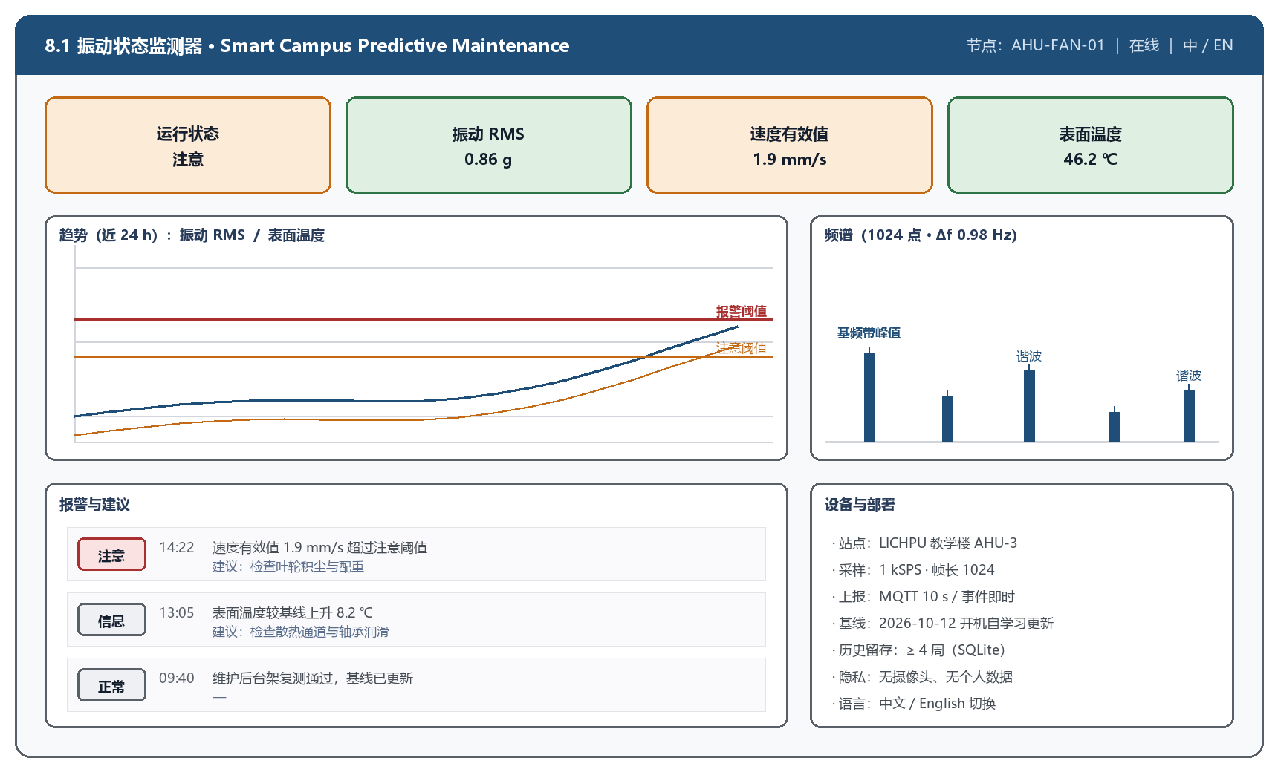
图 S4 仪表板线框（Node-RED dashboard 实现）
- **页面一 · 实时状态**：振动 RMS 与表面温度仪表盘、设备上报状态、报警等级、维修建议、实时趋势曲线（保留 60 min）；
- **页面二 · 历史查询**：从 SQLite 读取最近 200 条绘制曲线，每 30 s 刷新，满足“历史可查 ≥ 4 周”的判据；
- **报警迟滞**：升级需连续 3 帧确认、降级需连续 5 帧确认，抑制阈值附近抖动；
- **建议与等级绑定**：正常 / 注意 / 报警三级各对应一条可执行建议；
- **访问方式**：编辑器 `http://localhost:1880`，仪表板 `http://localhost:1880/ui`；
- **流程文件** `flows.json` 与 `package.json` 提交 Git，队友 clone 后启动即复现。

七、校准与测试记录
表 25 校准步骤与判据
项目 | 方法 | 判据
加速度灵敏度与零偏 | 重力翻转法：MPU6050 六个朝向各朝下，各采样 10 s，最小二乘拟合 | 拟合残差 ≤ 5 %
加速度幅值（比对） | 与手持测振仪同点同时测量 3 个转速点 | 偏差 ≤ 10 %
表面温度 | 冰水浴（0 ℃）与温水（约 45 ℃）与标准温度计比对 | 偏差 ≤ 0.5 ℃
芯片温度 | 与 DS18B20 同步记录 30 min，给出固定偏置 | 偏置稳定性 ± 1 ℃
采样率 | 连续采集 1 s，统计实际点数 | 1000 ± 5
频率准确度 | 小音箱振膜 + 信号发生器输出 100 Hz 正弦 | 谱峰误差 ≤ 1 %
重复性 | 同一工况连续测量 10 次 | 变异系数 ≤ 3 %

- 每次测量当场填写台账「6-测试记录」，并保存原始数据文件；
- 校准系数写入固件配置或 SD 卡配置文件，更换传感器后可重新标定；
- 所有结论附不确定度说明，避免对测量能力作过度断言。

7.4 已完成实测记录（2026-10-25）
下列数据为本方案样机的**实际测量结果**，与方案初稿的估算值一并列出，用于说明“预期—实测”的偏差及其对设计参数的影响。
表 25b 实测结果与设计预期对照
项目 | 设计预期 | 实测值 | 结论
加速度计识别 | WHO_AM_I = 0x68 | 原始寄存器 **0x68**（库归一化 0x34） | 原厂 MPU6050，通过
重力模长 | 1.000 ± 0.2 g | **0.991 ~ 1.002 g**（偏差 0.9 %） | 远优于判据
采样率 | 1000 Hz，误差 ≤ 0.5 % | **999.7 Hz，误差 −0.03 %**（1023 ms / 1024 点） | 优于判据 16 倍
噪声底 σ | 估算 0.0005 ~ 0.001 g | **0.0053 g**（带限 RMS，DLPF 256 Hz） | **高于估算约 5 倍**；与数据手册推算 0.0064 g 同量级
风扇转频 | 1700 RPM → 28.3 Hz | **35.2 Hz ≈ 2121 RPM** | **转速比铭牌高 21 %**，基频带已放宽至 20 ~ 45 Hz
运转时带内 RMS | 0.005 ~ 0.05 g | **0.048 ~ 0.059 g** | 落在预期区间
信噪比 | — | 约 **20 dB**（9 ~ 11 倍于基线） | 满足检测需要
低频 RMS（安装诊断） | — | 风扇转与不转均约 **0.0012 g** | 证明传感器未随整体摇晃，安装牢固

三条可直接用于报告的分析：① **噪声底必须实测**——初稿估算 0.0005 g，实测 0.0053 g，差约一个数量级；若按估算值设定阈值会导致大量误报。② **铭牌转速不可信**——实测偏高 21 %，说明基频带必须以实测为准，不能照抄标称值。③ **低频 RMS 可作为安装质量指标**——风扇运转时低频 RMS 若明显上升，说明传感器或设备本身在整体晃动，此时测得的 RMS 不能代表设备振动。

八、演示台架与工况实验

8.1 台架搭法
- 把 5 V 9225 风扇固定在木板或盒盖上，木板再固定到桌面；**风扇供电**：USB 公头插充电器，杜邦母头插风扇的 XH2.54-2P 公针，红线→5 V、黑线→GND，另外两根（D+/D−）悬空；风扇转速 **1700 RPM**（转频 28.3 Hz）；
- MPU6050 用双面胶或螺栓**贴紧**风扇外壳靠近轴承的位置（刚性安装）；
- DS18B20 探头贴在风扇外壳另一侧，与 MPU6050 保持几厘米间距，避免互相影响；
- 不平衡：在叶轮同一位置贴配重片（2 g 与 5 g 两档），记录质量与位置；
- 结构松动：松开固定风扇的一颗螺丝 1/4 圈或 1/2 圈，记录圈数；
- 负载变化：用硬纸板遮挡进风口 30 % 与 60 %，记录遮挡比例。

8.2 工况实验矩阵
表 26 工况变化对照实验矩阵
工况 | 施加方式 | 预期特征变化 | 重复次数
正常基线 | 原始状态，稳定运行 | 各指标稳定在 ±2σ 内 | 5
转子不平衡 | 叶轮贴 2 g / 5 g 配重片 | 基频带幅值与 RMS 上升 | 5 / 档
结构松动 | 松开底座螺丝 1/4 圈、1/2 圈 | 谐波成分上升，指标波动增大 | 3 / 档
负载变化 | 遮挡进风口 30 % / 60 % | RMS 与温度同时上升 | 3 / 档
转速变化 | USB 调压器降至 4 V 或换挡 | 基频带峰值随转速移动（验证频带法的鲁棒性） | 3

每条记录须包含：时间戳、施加参数、全部特征值、原始 1024 点数据文件名。按工况分组统计均值与标准差，用箱线图与 ROC 曲线评估各判据的检出能力，并报告假阳性率。

九、需求与验收标准
本章给出本方案自身的功能性需求、非功能性需求与可测量的验收标准。第 3 列为优先级：M 必须 / S 应该 / C 可以。
表 27 功能性需求
编号 | 需求描述 | 优先级 | 验证方法
FR-01 | 采集振动（I²C，1 kSPS，帧长 1024 点）、表面温度（1-Wire）与板载温度三路数据 | M | 数据记录与仪表板检查
FR-02 | 计算时域特征：RMS、峰值、速度有效值（10 ~ 250 Hz 积分） | M | 注入已知信号比对
FR-03 | 完成 1024 点 FFT，给出主频与基频带（20 ~ 45 Hz）内峰值 | M | 音箱振膜 + 100 Hz 正弦验证
FR-04 | 支持开机基线自学习，并给出相对基线的偏离度 | M | 与离线计算比对
FR-05 | 输出“正常 / 注意 / 报警”三级状态与维护建议 | M | 人工制造工况变化验证
FR-06 | 通过 MQTT 上报特征值，周期 ≤ 10 s，事件即时上报 | M | 抓包与端到端计时
FR-07 | 断网时本地缓存，网络恢复后补传，不丢数据 | S | 拔网线测试
FR-08 | 提供中英双语仪表板，含实时值、历史趋势与频谱 | M | 界面走查 + 用户测试
FR-09 | 提供本地指示（板载 LED + 蜂鸣器），无网络时仍可判读 | S | 断网走查
FR-10 | 记录报警事件（含触发指标与时间戳）并可导出 | S | 导出并核对
FR-11 | 支持板载按键重新学习基线与静音 | C | 现场操作验证

表 28 非功能性需求
编号 | 类别 | 需求描述
NFR-01 | 安全 | 全部电路 ≤ 5 V 直流（USB 供电），不接触市电；转动部件加防护
NFR-02 | 隐私 | 不使用摄像头或麦克风，不采集任何可识别个人的数据
NFR-03 | 可靠性 | 连续运行 ≥ 72 h 无重启；看门狗、掉电恢复、断网自愈
NFR-04 | 可维护性 | 模块可现场插拔更换且免重新编译；基线可一键重学
NFR-05 | 成本 | 单节点 ≤ ¥150（含耗材与备件）
NFR-06 | 可访问性 | 仪表板中英双语；状态用文字 + 图标 + 颜色三重编码；字号可调
NFR-07 | 互操作性 | 数据模型带版本号并有文档，可被第三方平台订阅复用
NFR-08 | 装配 | 全程无需焊接：杜邦线直插 + 面包板电源轨分配
NFR-09 | 环境 | 外壳防护 ≥ IP54，工作温度 0 ~ 50 ℃

表 29 验收标准与验证方法
编号 | 验收判据 | 目标值 | 验证方法
AC-01 | 振动采样率准确度 | 误差 ≤ 0.5 % | 连续采集 1 s 统计实际点数（1000±5）
AC-02 | 频谱频率准确度 | 误差 ≤ 1 % 或 ≤ Δf | 音箱振膜 + 100 Hz 正弦
AC-03 | 幅值准确度（比对） | 偏差 ≤ 10 % | 与手持测振仪同点同时比对
AC-04 | 温度测量准确度 | ± 0.5 ℃ | 冰水浴与温水比对
AC-05 | 工况变化识别 | 3 类中至少 2 类在 60 s 内检出并分级正确 | 不平衡 / 松动 / 负载变化对照实验
AC-06 | 误报控制 | 正常工况 2 h 内假阳性 ≤ 1 次 | 正常工况长时运行
AC-07 | 报警端到端延迟 | ≤ 5 s | 注入越限信号并计时
AC-08 | 连续运行能力 | ≥ 72 h 无重启，丢数率 ≤ 1 % | 不间断运行并统计记录
AC-09 | 断网恢复 | ≤ 30 s 内自动重连并补传 | 拔插网线测试
AC-10 | 仪表板刷新与历史 | 刷新 ≤ 5 s；历史可查 ≥ 4 周 | 走查 + 数据库查询
AC-11 | 单节点成本 | ≤ ¥150 | 按第二章清单核算（本版 ¥94 / ¥119）
AC-12 | 重复性 | 变异系数 ≤ 3 % | 同一工况重复测量 10 次
AC-13 | 免焊接装配 | 全部连接为插拔式，无需焊接 | 装配过程走查与记录

十、与手册要求的逐条对照
表 30 手册要求与本方案的对应关系
手册要求 | 本方案如何满足 | 证据
明确定义的客户需求、可衡量的验收标准 | 见第九章表 27 ~ 表 29 | 第九章
可工作的集成原型（感应 → 处理 → 通信 → 输出） | ESP32 单板完成全链路：采集 → FFT → 判别 → MQTT → 仪表板 | 步骤 9 的端到端演示
通常至少两个有意义的数据输入/传感器，并做校准 | 三路：三轴加速度、表面温度（DS18B20）、板载温度（MPU6050），均可独立校准 | 校准报告（重力翻转 / 水浴 / 比对）
有意义的本地处理、过滤、融合、检测或决策逻辑 | 本地完成 1024 点 FFT、特征提取、基线自学习与三级判别；两路温度与振动联合判据 | 固件源码 + 单元测试记录
适当的网络通信（Wi-Fi / MQTT） | ESP32 内置 Wi-Fi + MQTT，10 s 周期 + 事件即时 | 抓包记录 + 端到端延迟测试
仪表板：实时与历史视图、报警与建议机制 | Node-RED dashboard：状态卡 + 24 h 趋势 + 频谱 + 分级报警与建议；SQLite 存历史 | 界面走查 + 非项目成员可用性测试
单元 / 集成 / 系统测试与实验证据 | 第七章与第八章的校准与实验流程 | 台账「6-测试记录」「7-工况实验记录」
专业实践：版本控制、会议记录、问题跟踪、风险登记册、受控文档 | Git 仓库 + 受控文档台账（需求与验收、物料清单、风险登记册、责任矩阵、十二周计划） | Git 仓库 + Excel 台账
负责任设计：隐私、安全、伦理、可访问性 | 无摄像头、无个人数据；全程 5 V USB 供电；仪表板中英双语、状态三重编码 | 伦理 / 隐私 / 安全筛查表
跨国部署：讨论在 UL 与 LICHPU 复制的可能性 | 器件在两地均可采购；外壳防护、温度阈值与界面语言按环境调整 | 见第十二章

十一、取舍与局限
手册的“优秀”评价档明确要求“诚实地陈述局限性”。以下内容应当直接写入最终报告的“讨论、局限性与经验教训”一节。
表 31 局限与应对
局限 | 影响 | 缓解措施与报告中的表述
MPU6050 的 DLPF 带宽上限 260 Hz，采样率只能到 1 kSPS | 无法观测高频轴承共振，不能做包络解调分析 | 本项目关注的 1×（约 24 Hz）、谐波、叶频（约 121 Hz）与 6205 轴承特征频率（BPFO 86 Hz / BPFI 131 Hz）全部低于 130 Hz，功能不受影响；报告中明确写出该带宽边界与它对可诊断故障类型的限制
无转速传感器，不能做阶次归一化 | 转速波动较大时判据会退化，仅在额定转速附近可靠 | 改用“基频带 20 ~ 45 Hz 内最大峰值”作为指标；报告中写为“假定恒转速工况下的变化识别”
无包络解调，对轴承早期点蚀不敏感 | 无法在缺陷极早期发现轴承问题 | 定位为识别不平衡、积尘、松动、负载变化四类——恰好是校园风机最常见故障
本地指示降级为单色板载 LED | 现场只能靠闪烁频率区分三级状态 | 配合蜂鸣器与仪表板；演示时投大屏更直观
芯片温度（MPU6050 板载）受自热影响 | 不能直接当作外壳表面温度使用 | 仅作辅助通道与传感器健康指示；主温度仍用 DS18B20，并标定两者偏置
Node-RED 依赖笔记本在线 | 笔记本不在线时看不到实时界面 | 节点侧 microSD 独立留存历史，补传后数据不丢

十二、跨国复制与部署要点
表 32 UL 与 LICHPU 复制差异与对策
维度 | 差异 | 对策
采购与成本 | 中国采购约 ¥94；爱尔兰本地分销约 €45 ~ €60 | 集中采购后随身携带；模块化器件在两地均易采购，复制门槛低
供电 | 爱尔兰 230 V / 中国 220 V，均为 50 Hz；本方案使用 USB 5 V | 只需符合当地认证的 USB 充电器（CE / CCC），节点侧接口不变
气候与环境 | 爱尔兰湿冷多雨易凝露；中国夏季高温高湿 | IP54 外壳 + 透气防水阀；接线端子防潮；温度阈值用与环境温差而非绝对温度
网络 | 两地校园 Wi-Fi 均可用 2.4 GHz 信道 1 ~ 13 | 节点不硬编码信道；MQTT Broker 在两地各部署或使用云端
设备与基线 | 两地风机品牌、叶片数与转速不同 | 基线自学习使阈值自适应；基频带法不依赖精确转速，复制时无需重新标定
语言与可访问性 | 两地语言不同 | 仪表板中英双语；状态用文字 + 图标 + 颜色三重编码
法规与数据保护 | 爱尔兰适用 GDPR；中国适用 PIPL | 不采集个人数据，仅聚合设备物理量，满足数据最小化；数据限域存储、保留期 ≤ 4 周

十三、后续扩展方向
若中期评审后时间仍有富余，可按下列顺序逐步增强；每一步都是独立可交付的增量，且都不需要焊接。
表 33 可选增强项（时间允许时按顺序实施）
顺序 | 增强项 | 增加成本 | 增加工作量
1 | 加装光电/霍尔转速传感器，用中断 + micros() 测周期 | ¥6 | 1 ~ 2 天
2 | 加入转速分档基线与阶次谱 | ¥0 | 2 ~ 3 天
3 | 把 MPU6050 换成 ICM-42688-P（ODR 达 32 kHz），恢复高频带宽并做包络解调 | ¥30 | 2 ~ 3 天
4 | 利用 MPU6050 自带的陀螺仪，增加“安装松动/姿态变化”检测通道 | ¥0 | 1 ~ 2 天
5 | 服务端升级为 InfluxDB + Grafana | ¥0 | 1 ~ 2 天
6 | 部署到校园真实风机做 4 周试运行 | ¥0（复用现有节点） | 持续运行 + 每周巡检

附录 A 开发环境搭建与故障速查（本方案实测）
本附录记录在国内网络环境下**实际搭建并跑通**的软件版本与遇到的故障，供队友复现与答辩答疑使用。所有条目均为实测结论，不是推测。

A.1 软件清单
表 34 实测通过的软件与版本
软件 / 包 | 版本 | 用途
Arduino IDE | 2.3.x | 编译与烧录
esp32 板支持包 | **2.0.17** | 见 A.2 第 2 条：不要用 3.x
CH341SER 驱动 | WCH 官方 | CH340 串口（设备管理器显示 USB-SERIAL CH340）
PubSubClient | 2.8.0 | ESP32 侧 MQTT 客户端
ArduinoJson | 7.4.3 | JSON 序列化（也可手写 JSON 字串，不依赖版本）
Node.js | 24.21.0 LTS | 运行 Node-RED
Node-RED | 5.0.8 | 服务端编排
node-red-dashboard | 3.6.6 | 仪表板
node-red-contrib-aedes | 1.4.0 | MQTT broker
node-red-node-sqlite | 2.0.1 + sqlite3 6.0.1 | 历史存储

A.2 七个高频故障与对策
表 35 故障速查（按实际遇到顺序）
现象 | 根因 | 对策
开发板包安装失败，报 `Download failed … 185.199.109.133` | `release-assets.githubusercontent.com` 在国内不可达 | 把 `https://github.com/…` 换成 `https://dl.espressif.com/github_assets/…`，预下载到 `%LOCALAPPDATA%\Arduino15\staging\packages\`，再点安装即走本地缓存
选最新版要下载约 1.9 GB | 3.x 含 C3/C5/C6/H2/P4/S2/S3 的 RISC-V 工具链与预编译库 | 装 **2.0.17**（约 828 MB）；且本方案代码按 2.x API 编写，版本与文档一致
编译报 `collect2.exe: error: ld returned 5`；或板子无限重启 `rst:0x3 (SW_RESET)` | 烧录或编译进程被中途终止，固件/目标文件不完整 | 完整重跑；**不要对 arduino-cli 的输出管道做提前截断**，那会杀掉子进程
`npm` 报“无法加载文件 … 在此系统上禁止运行脚本” | PowerShell 执行策略为 Restricted | `Set-ExecutionPolicy -Scope CurrentUser RemoteSigned`
`sqlite3` 安装失败，报 node-gyp / 找不到 Python | 预编译包从 GitHub 下载超时，回退本地编译又缺 Python 与 MSVC | 用镜像下载 `sqlite3-vX-napi-v6-win32-x64.tar.gz`（N-API 跨 Node 版本兼容），解压到 `node_modules/sqlite3/build/Release/`
Node-RED 里 MQTT 订阅**收不到数据**，且无任何报错 | `mqtt in` 的 broker 指向了 **aedes broker 节点**（服务器），而非 **mqtt-broker 配置节点**（客户端） | 新建 `mqtt-broker` 配置节点指向 `127.0.0.1:1883`，让 `mqtt in` 引用它
sqlite 节点不写数据、也不报错 | `sqlquery` 只接受 `msg.topic` / `fixed` / `prepared`，填错则**静默不执行** | 固定 SQL + `msg.params` 时必须选 **prepared**

A.3 网络与端口
- ESP32 与运行 Node-RED 的笔记本必须**同一网段**（实测：热点 10.77.48.0/24、笔记本 10.77.48.14、ESP32 由 DHCP 分配 10.77.48.96）；
- 校园网 `HPU_WiFi` 采用网页 / 802.1X 认证，ESP32 无法接入——**必须用手机热点且工作在 2.4 GHz**；
- 端口：Node-RED 编辑器 **1880**、MQTT broker **1883**；
- Windows 防火墙通常已有 Node.js 的入站规则；若 ESP32 连不上 broker，先查 1883 是否被拦。
（实施方案完）

